Виктор Саяпин
«Пешком по Гродно»: большая троицкая
Источник публикации:
Саяпин, В. Большая Троицкая / В. Саяпин // Гродзенская праўда. - 2015. - 21 фев. - С. 10.

Как называлась раньше?
Большая Троицкая – одна из старейших улиц города. Складывалась она в XV–XIX веках как улица, состоящая из нескольких отрезков. Вначале на участке от нынешней улицы Виленской до Доминиканской. Инвентарь 1680 года дает название: «Улочка в сторону Троицы от Виленского гостинца». К концу XVII века улица продолжилась за счет отрезка от старого Немецкого рынка до синагоги. Эта ее часть называлась «Улица еврейская от кладбища к Немецкому рынку», а в конце XVIII века название трансформировалось в «Тесная еврейская».
В конце XIX века сложилось новое название улицы: Школьный переулок (Школьная) + Рыбная площадь + Большая Троицкая. В конце 30-х годов две ее части носили название Переца и Нохима. В советские времена отрезки улицы назывались: Переца, Кооперативная и Красина. В 1951 году улица Переца была переименована в улицу Олега Кошевого, а в 1952 году улицы Красина и Кооперативная дополнили ее. В январе 1992 году было восстановлено историческое название улицы – Большая Троицкая.
Склад и рынок
Значительную часть улицы составляло старейшее еврейское кладбище, которое протянулось вдоль Городничанки от автостоянки по улице Доминиканской почти до Большой Хоральной синагоги. По предположениям историков, кладбище существует с конца XIV века, а первое документальное упоминание о нем относится к началу XVI века. Кладбище перестало быть действующим в начале ХІХ века и постепенно пришло в упадок. Во время Великой Отечественной войны оно входило в состав гетто № 1.
Рядом с кладбищем находился Немецкий рынок – ныне район автостоянки по улице Доминиканской. Рынок имеет давнее происхождение, в документах XVI века он упоминается как «Старинный». В XIX – начале XX веков именуется как «Козий рынок», в 20–30-е годы ХХ века – «Рыбный рынок».
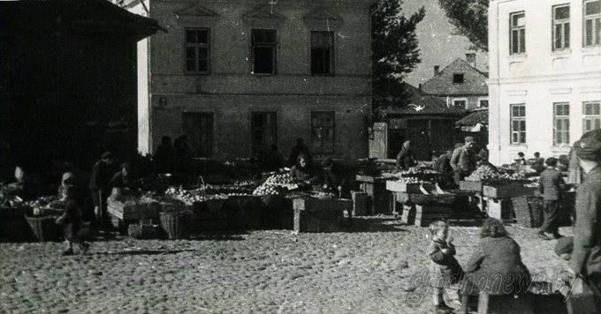
Рыбный рынок. 30-е гг. Фото Феликса Ворошильского
Свой окончательный вид и трассировку улица Большая Троицкая приняла в 1968 году после того, как были снесены бывшие королевские конюшни и она вышла на перекресток улиц Замковой и Давыда Городенского.
Ворота в парк
Дом №4 был построен в 30-е годы ХХ века как корпус ремесленного училища Элизера Брегмана, основанного еще в 1902 году. Училище готовило квалифицированных слесарей, кузнецов и механиков. В 1925 году учащиеся изготовили несколько красивых кованых решеток для городского парка. В ходе недавней реконструкции парка все металлическое ограждение парка было заменено на «новодел», в том числе заменили и остававшиеся с 20-х годов четыре кованые секции входной группы. Две из них свою жизнь продолжили в качестве ворот аптечного склада по улице Дзержинского.
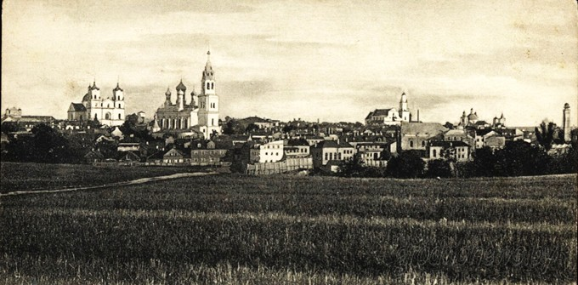
Вид с Коложского парка на ул. Б. Троицкая. Начало ХХ в. Фото Виктора Саяпина

Училище Э. Брегмана существовало до октября 1939 года. После чего на его базе было открыто советское ремесленное училище, в котором до Великой Отечественной войны учились скидельские комсомольцы-подпольщики. После войны в здании работали различные учебные заведения: ремесленное училище № 14, техническое училище № 7, лабораторный корпус медицинского института.
Для души и тела
Дом № 13 – бывшая молитвенная школа Хаем Адам (синагога Хайеи Адам Хагодол). Здание построено в период между 1867–1875 годами, здесь одновременно могло находиться несколько сотен верующих. В послевоенные годы в здании в разные времена размещались общежитие одной из гродненских школ ФЗО, спортивный зал. Сегодня здесь находится учреждение «Гродненская областная профсоюзная ДЮСШ единоборств».
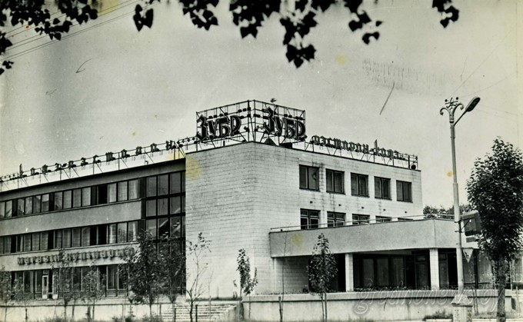
На углу улиц Октябрьской и тогдашней Олега Кошевого осенью 1972 года открылся комбинат общественного питания. На его трех этажах расположились ресторан «Зубр», кафе, диетическая столовая и магазин кулинарии. Ресторан находился на третьем этаже, в его интерьере интерес представляло большое панно, инкрустированное ценными породами деревьев. На этом панно были изображены главные исторические достопримечательности нашего города. С годами этот комплекс общественного питания пришел в упадок и прекратил свое существование. Сегодня здесь находится один из факультетов ГрГУ имени Янки Купалы.
Ресторан «Зубр». 70-е гг. Фото Анатолия Звягина
Кирпичный двухэтажный дом № 31 построен в конце XIX века. Он вошел в историю тем, что в апреле 1961 года на первом этаже открылся комиссионный магазин, который многие годы был единственным в городе.
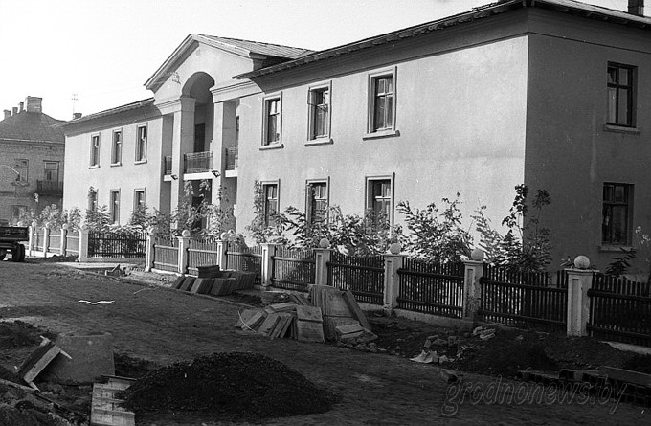
Находящийся рядом с Большой Хоральной синагогой дом № 57 построен в 1890 году. В разные времена здесь находились молитвенная школа, молитвенный дом Х. Левинсона. В 20-е годы ХХ века работали частные учительские курсы, семиклассная школа «Талмуд Тора» С. Бадылькеса. В послевоенные годы в этом здании находились кооперативный техникум, торгово-кооперативная школа, а в 60-е годы прошлого столетия – общежитие кооперативного техникума.
Новые дома по ул. Б. Троицкая. 50-е гг. Фото Александра Семенчука
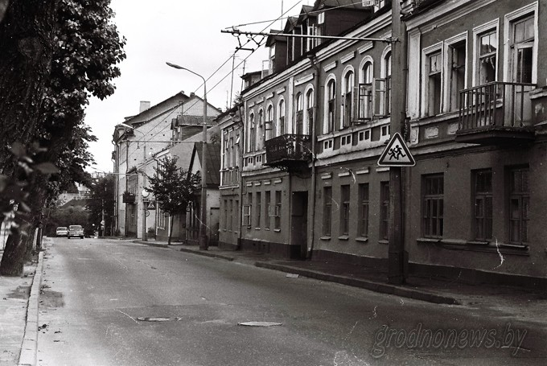
Ул. Б. Троицкая. 70-е гг. Фото Александра Ершова
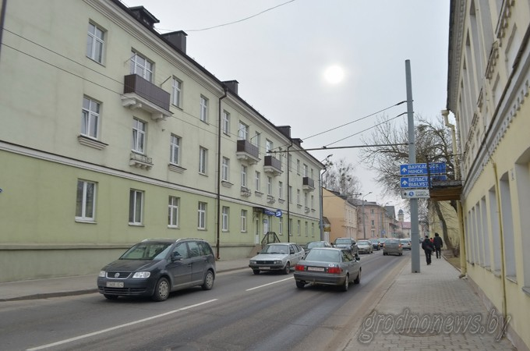
Ул. Б. Троицкая. Наши дни. фото Виталия Дернейко.
История синагоги
По адресу улица Б. Троицкая №59а находится Большая Хоральная синагога. В исторических источниках она впервые упоминается в 1540 году. Первая каменная синагога в Гродно была построена в 1575–1580 годах по проекту итальянского архитектора Санти Гуччи. Его пригласил известный гродненский раввин Мордехай Бен Авроом Яффе по прозвищу Левуш. В 1617 году в результате пожара синагога сгорела вместе со всем еврейским кварталом. Тогда король польский и великий князь литовский Жигимонт III разрешил гродненским евреям построить новый каменный храм, который и был сооружен в первой половине XVII века. Вид синагоги 70-х годов XIX века запечатлен на рисунках известного художника Наполеона Орды.

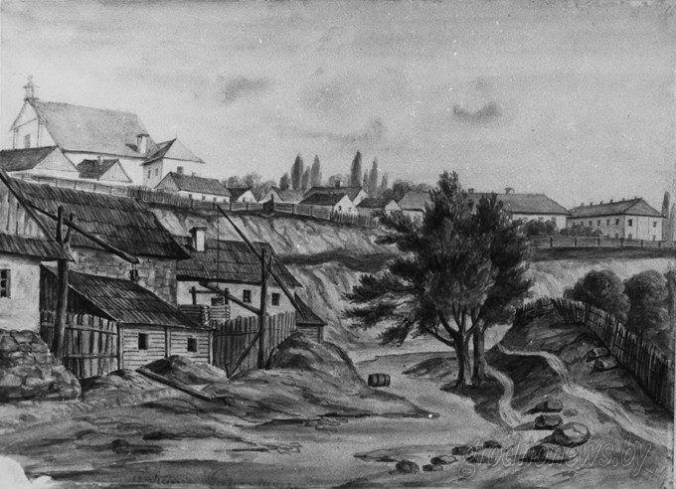
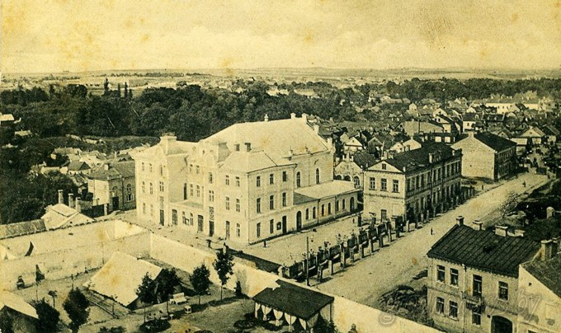
Большая Хоральная синагога. 60-70-е гг. XIX в. Рисунок Наполеона Орды
Вид на Большую Хоральную синагогу. Начало ХХ в.
Фото Феликса Ворошильского
В 1899 году в еврейском квартале вновь произошел очередной пожар, в результате которого сильно пострадала синагога. После пожара здание синагоги отремонтировали в стиле модерн. Как полагают историки, его восстановлением занимался тот же самый архитектор, который построил известный в Гродно «дом купца Муравьева» на Советской площади. Работы по восстановлению синагоги выполнялись в период 1902–1905 годов.
Главную синагогу Гродно закрыли в 1940 году, в ней разместился кооперативный техникум. Во время войны синагога оказалась на территории гетто № 1.
В декабре 1992 года было принято решение о передаче Гродненскому иудейскому обществу здания бывшей синагоги для последующего использования под религиозные нужды верующих. В настоящее время в синагоге проводятся реставрационные работы. В здании открыт музей «На Троицкой».

